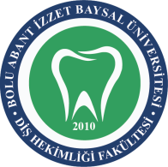 | BOLU ABANT İZZET BAYSAL ÜNİVERSİTESİ DİŞ HEKİMLİĞİ FAKÜLTESİ  ATIK SU TESİSATI SIZDIRMAZLIK KONTROL FORMU |  |  | 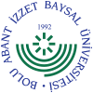
DOKÜMAN KODU | YAYIN TARİHİ | REVİZYON NO | REVİZYON TARİHİ | SAYFA NO
DAY.FR.03 | 05/04/2019 | - | - | 1/1

TARİH | BÖLÜM | KAT | TESİSATIN DURUMU | KONTROL EDEN | İMZA
Teknik Personel Notu:

